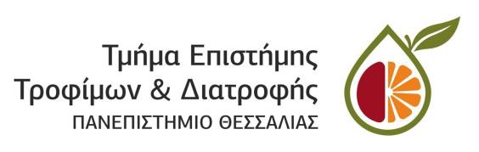

Τη Δευτέρα 22/4/2024 πραγματοποιήθηκε επίσκεψη φοιτητών από το Τμήμα Διαιτολογίας - Διατροφολογίας του ΠΘ σε εργαστήρια του Τμήματος Επιστήμης Τροφίμων και Διατροφής (Εργαστήριο Μικροβιολογίας και Βιοτεχνολογίας, Εργ. Χημείας Τροφίμων - Αναλυτικής Χημείας), συνοδεία των κ. Τσιρογιάννη Γεωργία και Χασιώτη Μαρκέλλα, στα πλαίσια του μαθήματος "Μικροβιολογία Τροφίμων". Οι φοιτητές είδαν από κοντά τα στάδια και τον απαραίτητο εργαστηριακό εξοπλισμό για τη διενέργεια μικροβιολογικών και χημικών αναλύσεων των τροφίμων, με στόχο την διασφάλιση της ασφάλειας και ποιότητας των τροφίμων και την παραγωγή βιοτεχνολογικών προϊόντων από μικροοργανισμούς.
